Folytatjuk a variancia témakört.
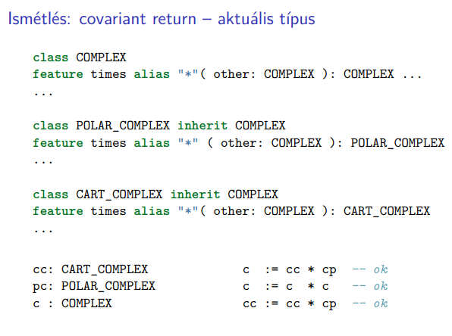
Kovariáns visszatérés és előnyök. A szorzásnál pl. megváltoztathatjuk a típusát, hogy speciálisabb típussal térjen vissza. Megadhatjuk a típusát úgy, hogy a visszatérési típusa speciálisabb. A compiler tudja ellenőrizni a típushelyességet, azt tudjuk mondani, hogy a compiler több programot tud majd elfogadni és helyesnek tekinteni. Itt nem áll fenn az a veszély, hogy a compiler olyasmire mondja, hogy helyes, ami nem is az. Egy ilyen szituációban a compiler ki tudja következtetni, hogy az eredmény is CART_COMPLEX lesz.
Ami még érdekes lesz, az a kapcsolat típus.
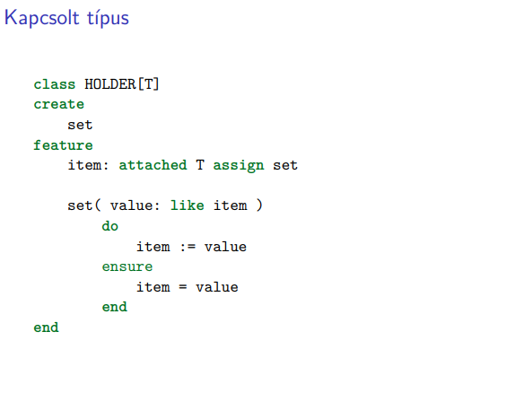
Olyan adaptív deklarációt tudunk adni, ami képes alkalmazkodni az alkalmazott osztályokra. Ha újra deklaráljuk és azt mondjuk, hogy speciálisabb típusú legyen, akkor ahhoz idomulni fog a set paramétere is. Így meg lehet csinálni olyan nyalánkságokat is, amiket nem tudunk máshol kifejezni. Pl. a twin feature úgy lett bevezetve az ANY-be, hogy mindenféleképpen a like Current lesz a statikus visszatérési értéke – olyan típust ad vissza, amiben vagyunk.
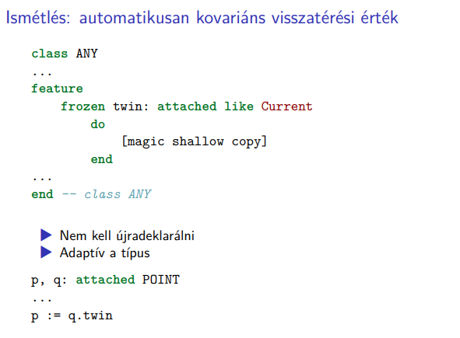
Ez a fajta adaptivitás lehetővé teszi azt, hogy bizonyos esetekben egyáltalán nem kell foglalkozni a kovariancia kikényszerítésével. Nem kell felüldefiniálni külön metódust erre, mint pl. Java-ban, mert az Eiffel ezt magától tudja.
Működhet az, hogy automatikusan kovariáns a típusunk.
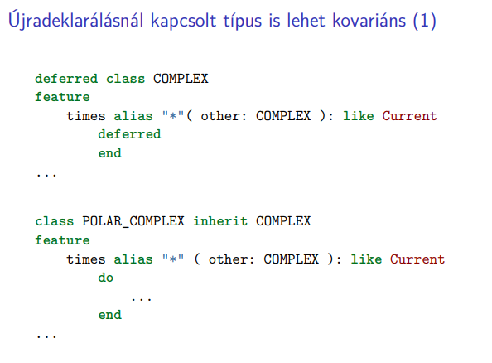
Így ki lehet fejezni, hogy a komplexben a szorzás komplexet ad vissza, a leszármazott osztályok meg a saját típusukkal. Olyan típus, mint amilyennel a bázis típusban dolgoztunk. Adaptívan tud finomulni.
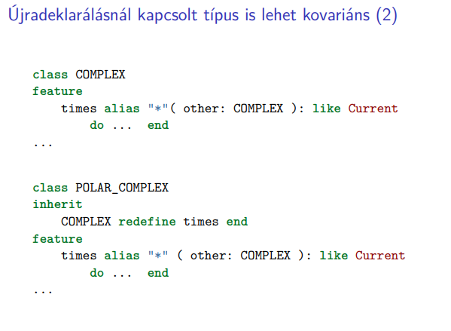
Ha nem deferred, hanem ott is van egy implementáció, akkor ez egy olyan újra deklarálás, ami újra felhasználás – ugyanezt a logikát végig tudjuk követni.
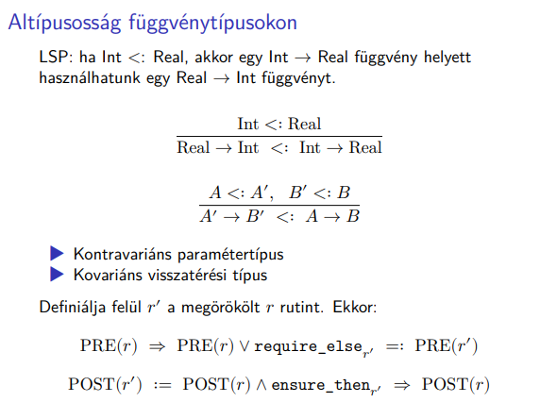
Az altípusosságot hogyan érdemes bevezetni. Mikor tekinthető egy függvénytípus egy másik függvény helyettesítési típusának? Ha mondjuk van egy Int Real függvény, egy ilyen típust tekintünk, akkor azt helyettesíthetjük-e egy Real Int függvénnyel? Ha abból indulunk ki, hogy az Int altípusa a Real-nek… Minden egész szám valós szám is, ha a programban valós számokkal dolgozunk, akkor ez az első feltételezésünk, minden egész szám magától konvertálódik. Ha abból indulunk ki, hogy az egész számok valósak, akkor az jön ki, hogy bármikor használhatjuk helyette. Tegyük fel, hogy valahol használjuk az f függvényt, ami egész számokból valós értéket állít elő. Valahogy meghívjuk azt a függvényt, hogy csináljon vele valamit. Mi van akkor, ha ehelyett a függvény helyett Real Int függvényt csinálunk? Egész számot adunk át, miközben valós lenne várva… Viszont az egész szám valós szám is, yo. Bármilyen egész számhoz hozzá tud rendelni egy Real értéket. Ha van olyan kontextusunk, amivel ez így jó lehet, akkor az úgy jó lehet. Ha lecseréltük a függvényt, akkor Real értéket fog adni, de sebaj, ha az tud dolgozni azzal az értékkel. Tehát ha végig gondoljuk, hogy mi van akkor, ha van a programunk, amiben szerepel ilyen hívás és lecseréljük függvényre, akkor működni fog a program tovább.
Ha visszafelé szeretnénk ezt csinálni viszont… akkor az úgy nem működne. Odateszünk egy olyan függvényt, ami csak egész számokat fogad el, akkor kaphat nem megfelelő paramétert is. Ennek a logikának az egyik felét tök jól értjük, ez a kovariáns return. Kovariancia. A másik oldal a meglepő, amikor azt mondjuk, hogy ellentétes irányban változik a paraméter típusa az altípus képzés során. Altípussá képeztük a függvény típusát. Abból, hogy az Int altípusa a Real-nek, ebből az következett, hogy a Real Int altípusa az Int Realnek.
Ha általánosabban szeretnénk megfogalmazni, akkor ha A altípusa A’ és B’ altípusa B-nek, akkor A’ B’ altípusa lesz A B. Az eredményeknél kovariancia van.
Ezt a feltételt kellett megkövetelni, de a paraméterek típusánál nem kovariancia, hanem kontravariancia van – ellentétes változás. Ahhoz, hogy a vesszőzött altípusa legyen az eredetinek, ahhoz így pont fordítva kell, hogy legyen. Tehát általánosan paramétertípus vezet majd speciális függvény típushoz. Ezt úgy fogjuk mondani, hogy kontravariáns a paramétertípus és kontravariáns a behelyettesítési érték. Ez a normális, az ésszerű elvárás az altípusosságra, amikor függvénykről beszélünk. Egy pillanatra vessük össze ezt azzal, amit a szerződéseknél láttunk. Ott azt láttuk, hogyha van egy r rutinunk PRE(r) és POST(r) szerződéssel, akkor hogyan kell eljárnunk? Bővíthetjük az előfeltételt és szúkíthetjük az utófeltételt. Valójában úgy határoztuk meg, hogy kibővítettük, nagyobbá tettük, általánosabbá tettük a meghívhatóságot, a feltételt, tehát a PRE(r)-ből következik a PRE(r’). Az utófeltételben viszont a kovariancia teljesül. Hozzáéselődik még esetleg egy ensure then klóz.
Ezek összecsengenek. Ugyanarról beszéltünk régen és most. Az előfeltétel a paraméterekről szól, nyilvánvalóan összefüggésben állnak egymással.
A kontravariáns paraméter szokta megvetni az embert. Ha a B típusból egy altípust szeretnénk csinálni….
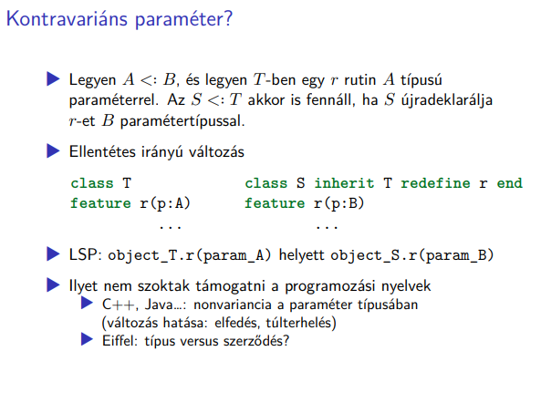
Felüldefiniálhatjuk a bizonyos r rutint úgy, hogy újradeklaráljuk egy B paramétertípussal. Ezt emgcsinálhatnánk úgy, hogy a paraméter típusát meg bővítjük. Ha így definiálunk egy programozási nyelvet, akkor az matematikailag helyes eredményre fog vezetni. Felüldefiniálhatjuk az r-et úgy, hogy B típusú paramétert vár. Ha valahol meghívjuk az r-et egy A típusú paraméterrel, akkor nyugodtan használhatunk egy speciálisabb objektumot. Nyugodtan átadhatjuk az A típusú objektumot is.
Ez így logikus lenne, hogy egy programozási nyelven ne csak a ilyesmit engedjünk meg. Ilyet még nem láttunk egy nyelvben sem korábban…
Invarianciát követelnek meg. Nem engedik felüldefiniálni a típust. Ha egészen pontosak szeretnénk lenni, mi van akkor, ha C++-ban van egy bázisfüggvény, aminek más paramétere van? Elfedést jelent, a leszármazottban két függvény lesz. A C++-ban egyszerűen elérhetetlenné tesszük a függvényt, míg Java-ban sima overloading lesz. Az Eiffel… bosszantóan fog viselkedni ilyen szempontból. Szerződések szempontjából az Eiffel megengedi a kovarianciát.
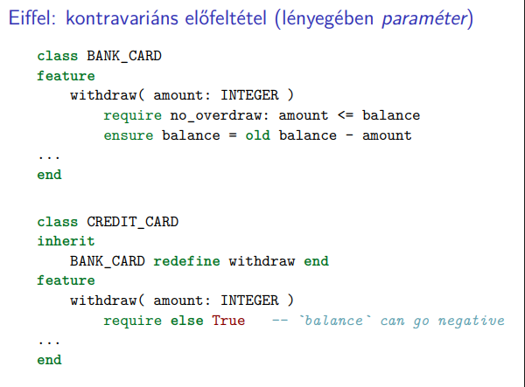
Nem engedi meg, hogy kontravariáns legyen a paraméter típusa. Ilyesmit lehet mondani, hogy a BANK_CARD segítségével lehet pénzt felvenni és ennek az előfeltétele, hogy ne menjünk negatívba menni. Csak akkor lehet egy amountot leszedni, ha van rá fedezeztünk.
Viszont lehet a CREDIT_CARD, ahol öröklünk mindent és felüldefiniáljuk a withdraw-t. A require else True-val. felülírjuk. Érezzük is, hogy ez rendben van. Miért ne működne, teljesen jól fog működni.
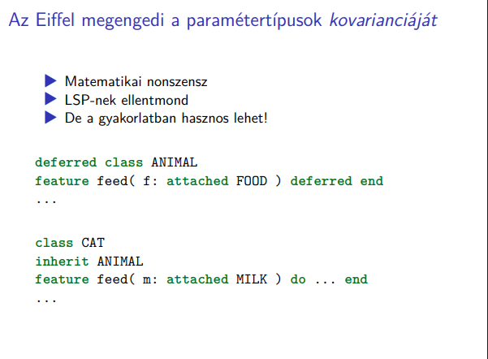
Az Eiffel a paraméterekben viszont kovarianciát enged meg. Persze, még a kontravarianciával sem lenne gond. Azt, hogy az Eiffel megengedi a kovarianciát, az ellent mond annak, amit bevezettünk. Ellent mond ugyan, matematikailag nonszensz, de így értelmes progarmozói szemmel nézve. Van egy állat, akit lehet etetni. Azt mondjuk, hogy a CAT legyen egy speciális állat, aminek van feed-je, de ne lehessen akármivel etetni, csak tejjel. Egy speciális állatot csak speciális dolgokkal lehet etetni.
Matematikailag nonszensz, amit itt megengedünk. Elsőnek ez egy jó gondolatnak tűnik, hogy jobban ki tudjuk fejezni a környezetet, ha így csináljuk. Jobban le tudjuk írni a gondolatainkat így.
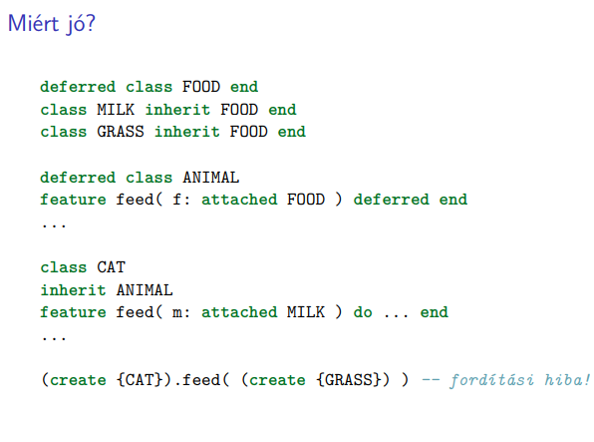
Nézzük az ANIMAL-t, itt a feed-ről még nem mondtunk semmit, viszont a CAT-nek mindenképpen tej kell, amikor megpróbáljuk fűvel etetni a macskát, akkor fordítási hibát kapunk.
A polimorf hívásokkal lesz itt baj.
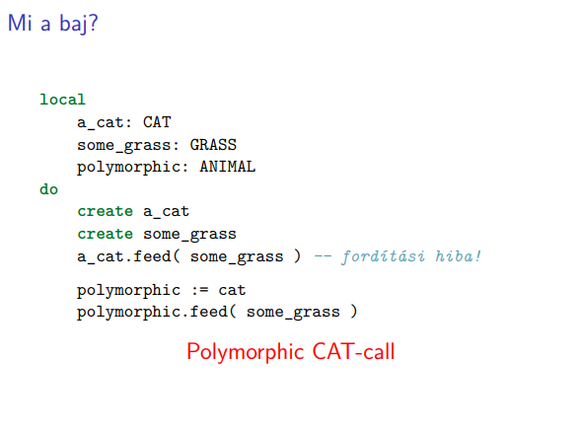
Ha polimorf referenciát használunk, az elég nagy baj. Amikor ráállítjuk a macskáára és megpróbáljuk megetetni fűvel, akkor a compiler azt mondja, hogy sure bro, go ahead. Az a jó, ha fordítási időben tudja kiszűrni a hibákat, de ez ki tudja szűrni, hogy valamit nem jó típussal használtunk. Sajnos nincs teljesen jól definiálva az Eiffel definíciójában.
CAT: Change Availability of Type
Ez bizony hibához vezethet.
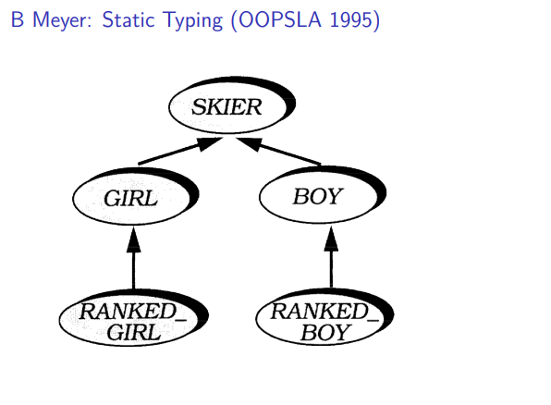
Fussunk neki ennek messzebbről. Miért is szeretné az Eiffel megengedni a kovariáns paramétertípust.
Egy gimnáziumi sítábor megszervezéséhez szeretnénk szoftvert írni. Vannak fiú és lány síelők és köztük vannak rangsoroltak is.
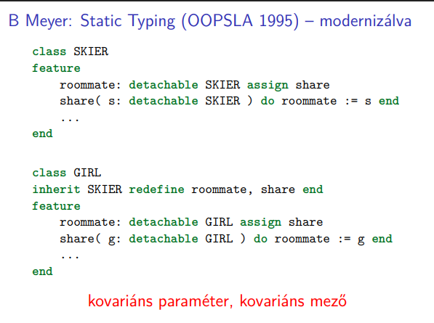
A kétfős sípálya szobákba be kéne osztani a szobákat.
Így van definiálva a SKIER osztály. Mindegyiküknek legyen egy szobatársa, aki egy másik SKIER. Be lehet állítani a share-rel, amivel be lehet állítani. A share egy detachable SKIER-t vár a hozzárendeléshez. Mondhatjuk azt, hogy van a GIRL osztály, ami egy aleset és ő felüldefiniálja a roommate-et és a share-t, hogy GIRL paramétert várjanak. Ha jobban megnézzük, akkor kovariáns paraméterrel jár együtt. Úgy tudtuk jól leírni, hogy kovariáns paramétert használtunk. Matematikailag hibás ez a gondolat, de logikailag ez így tűnt jónak. Ebben a modellben keressük az adott feladat megoldását. Nagyon fontos az, hogy hogyan modellezünk. Úgy tűnik, hogy a kovariáns paraméter segít ebben. Segít leírni a valóságot.
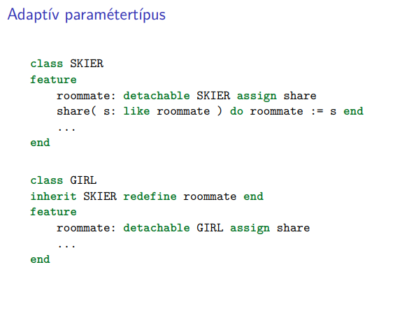
Lehet így is, és akkor megmondhatjuk, hogy a roommate GIRL és kész. Ez a kapcsolt típus nagyon kényelmes, mert nem kellett semmit megváltoztatnunk az örökölt implementációhoz képest. Sőt, igazából azt is mondhatnánk, hogy…
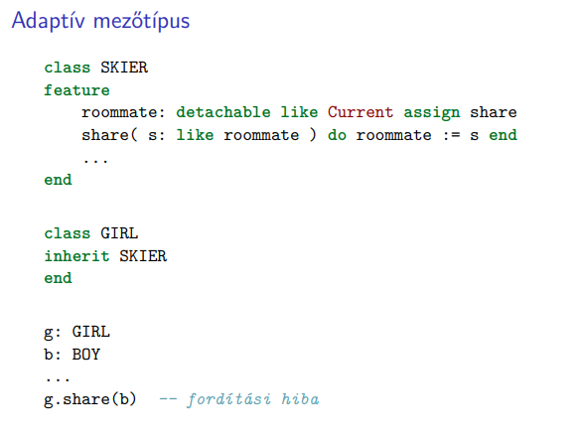
Currenttel adjuk meg és úgy még praktikusabb lehet. Semmit nem kell csinálnunk, mert így összejön. Nagyon kényelmesnek tűnik és ott láthatjuk a paramétertípusban is.
Ebben az esetben nem lehet egy szobába tenni a fiúkat és lányokat. Belső késztetés, hogy kiemeljük a közös részeket, ez igenis mutat valamit.
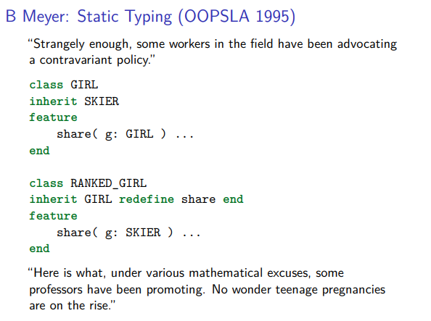
A polimorf adattag nem jó ötlet pajtikák? Ahelyett, hogy specializálnánk, valójában matematikailag az a helyes, ha kontravariánsan gondolkodunk. Matematikailag ez a helyes megközelítés. Bővítjük a paraméter típusát.
Mégis rosszul képezi le a valóságot. A típusok segítsenek a valóság modellezésében. Segítenek a valóság modellezésében. Lehet, hogy matematikailag nem jó, de azért na… Ez az Eiffel nyelvnek egy nagyon izgalmas területe.
Kellemes, köztes állapot. Több munkát jelent, de a biztonságot nem áldozhatjuk fel.
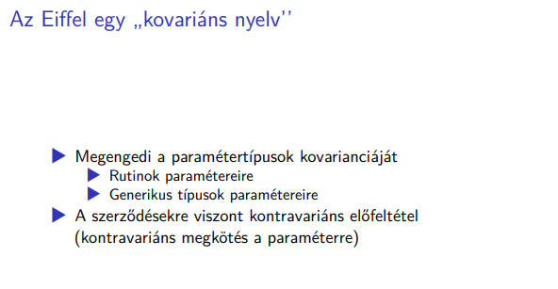
Más pontokról is ezt fogjuk érezni. A szerződésekben korrekt módon kontravariáns lesz. Ez a másik alternatíva, hogy kibővítjük dinamikussal, ezt szerettük volna elkerülni.
Általában azért vezetünk be alosztályokat, hogy tudjunk specializálni. Ha nemtől függő tevékenységet szeretnénk leprogramozni, akkor elágazások kellenek, helyette dinamikus kötést használunk. Amikor leírunk egy if-et, akkor annak ára van. Lekódoltuk, hogy milyen lehetőségünk van. Ha olyan lehetőségünk van, amire korábban nem gondoltunk, akkor újra kell írni. Ha dinamikus kötéssel hozunk döntéseket, akkor a kód megváltoztatása nélkül tudunk elágazni. Meghívunk egy műveletet, lefut a fiú és lány implementáció. Ha más nemű gimnazisták vannak, akkor nem kell hozzányúlni a SKIER osztályhoz, amiben máshogy definiáljuk a műveleteket. Az újra felhasználhatóság és bővíthetőség egy nagyon fontos elv. Ezzel magyarázzuk, hogy miért ragaszkodik mégis. Az, hogy mi mihez kötődik hozzá, azt a nyelv tudja intézni. Nem kell belenyúlni a kódba. Lehet, hogy nyelvtől függően újra kell fordítanunk a kódot, nincs az a lehetőség, hogy elrontjuk. Sokkal olcsóbb lesz egy módosítás elvégzése, ha nem kell belenyúlni a kódba, hanem additív lesz a változás.
Yo… jó ötlet az OOP? I guess so.
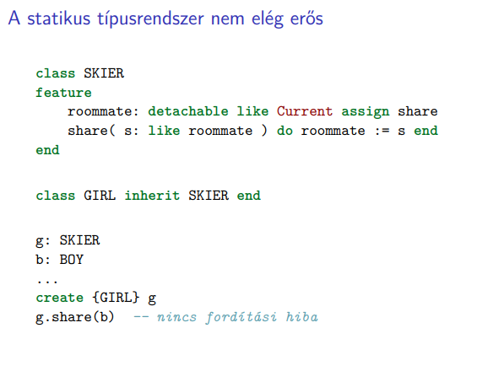
Nónó, nem lehet elég.
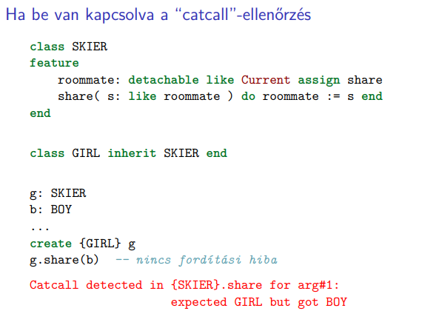
Futásidőben kiderülhet, ha problemó van. Ez annyit tesz, hogy be lehet állítani az Eiffelt, hogy dinamikus típusellenőrzést csináljon és szóljon, ha baj van. Futás közben viszont nem szeretnénk típusokat csinálni, rossz érzés, ha be kell kapcsolnunk a dinamikus típusellenőrzést.
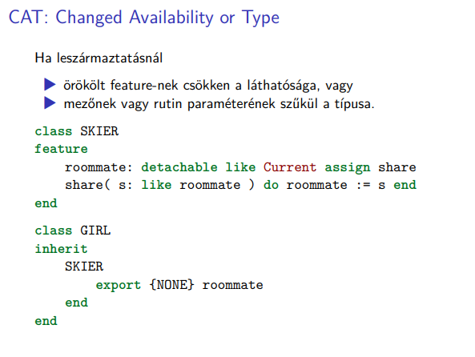
Ha úgy származunk le, hogy egy örökölt feature-nek csökken a láthatósága, vagy mezőnek, vagy rutinnak szűkül a típusa, akkor arra mondhatjuk, hogy CAT.
Azt is megtehetjük, hogy a GIRL-ben a roommate lekérdezést elrejtjük a külvilággal. A példa kedvéért ha azt írnánk, hogy a GIRL-nek nem lehet lekérdezni a roommate-jét, akkor senki számára sem exportálhatjuk. Nyilvános műveletből privátot csinálunk. Ha egy GIRL-nek nem lehet lekérdezni a roommate-jét, de mégis lehet, akkor megsértettünk azért valamit. Szűkülhet és akkor ezt kénytelenek vagyunk innentől sértésnek és CAT-nek nevezni.
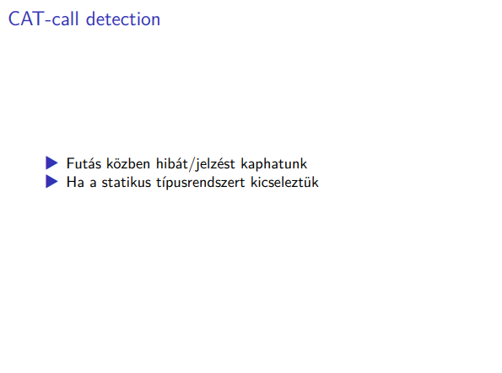
Futás közben van erre detekció.
A baj meg van, a CAT-ek csúfot űznek a statikus típusrendszerből.
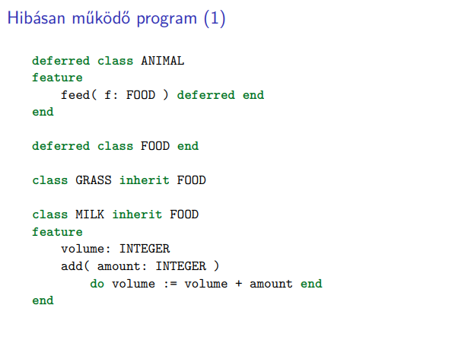
Ezek egy rendszert képeznek, hozzuk létre a macskát, mondjuk, hogy olyan állat, aminek a pocikájában van valamennyi tej. Tudunk dolgozni a paraméterre, műveleteket meghívni rá, stb. Ha így meghívjuk a feed-et fűvel, akkor a CAT feed-je lesz hívva, ha nincs CAT ellenőrzés bekapcsolva, akkor eljutunk az értelmetlen híváshoz.
Ez szomorú dolog, egy komoly hiányossága a nyelvnek.
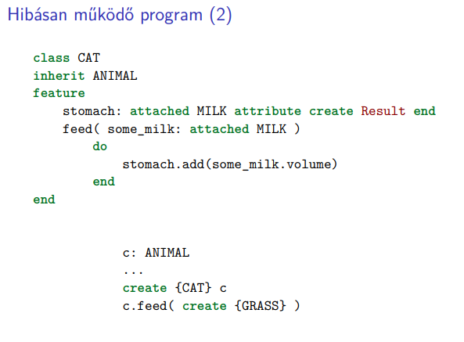
Ez viszont futásidejű ellenőrzések tömkelegét jelentheti, amiknek persze meg van az ára.
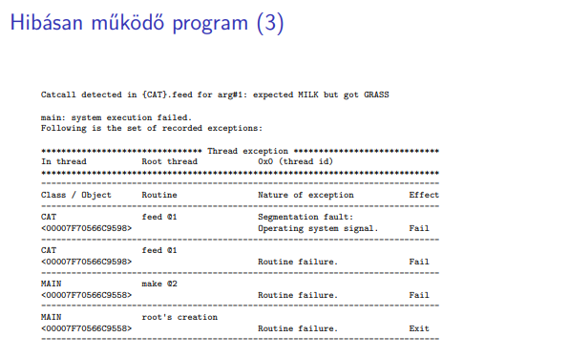
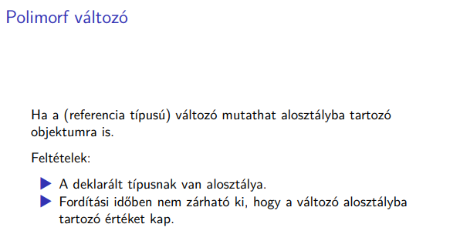
Polimorf változók hivatkozhatnak pl. a leszármazottakra is. Nyilván, ha a szóban forgó típusnak vannak alosztályai, ha nincs, akkor nem polimorf.
Abból lehet baj, ha egy polimorf változóról nem tudjuk fordítási időben kizárni, hogy milyen értékei vannak. Néha ki lehet zárni, néha lehet látni a kódból, néha a compiler ki tudja mutatni. Általában ugye nyilván ez a Halting problémába ütközik. Csak parciálisan eldönthető kérdés az, hogy milyen dinamikus típusba tartozó objektumokra tud hivatkozni. Az animal esetén nem tudjuk kizárni, hogy lehet cat esetén tejecske?
Ha nem tudjuk kikövetkeztetni, (és ez az általános eset) akkor bajban leszünk.
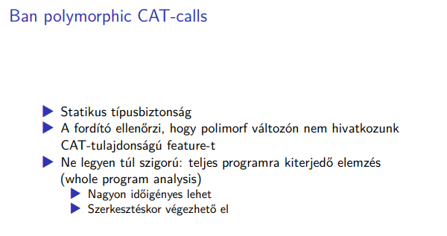
Megpróbáltuk így kicselezni, nem tudjuk fordítási időben eldönteni, hogy jó lesz-e. Ha kitiltjuk ezeket, akkor visszajutunk megint csak egy helyes, statikus típusrendszerhez. Megengedhetjük, ha ki tudjuk zárni a nem jó eseteket. A compiler észreveszi, ha mégis megpróbálnánk valamit nem jót meghívni. Ha van egy szuper compilerünk, ami kiszűri ezeket a CAT-callokat, akkor az szuper lenne, nem fog előállni ilyen helyzet.
Az a baj, hogy ilyen compilert nem nagyon tudunk írni. Tök jó lenne, de nem véletlen beszélünk pl. a Halting problémáról. Minél inkább erőlködünk, hogy tényleg csak a hibás programokra mondja, hogy rossz. Nem tudunk úgy szoftvert fejleszteni, hogy az egész kódbázist egyszerre fordítjuk. Csak azt szeretnénk, amibe belenyúltunk. Végig kéne elemezni a teljes forráskódot, azt kell néznünk, hogy ebbe a változóba belefolyik-e valahol olyan érték, ami nem jó nekünk. Kap egy olyan osztályba tartozó objektumot, amit szerettünk volna elkerülni. Talán van is az Eiffel Studio-ban feature erre, de kell, hogy értelmesen, hasznosan működjön. Azt is lehet, hogy nem teljesen compile time, hanem link time lépésnek hívjuk. A szerkesztésre akkor is szüksége van. A fordítás után még ez a lépés be szokott következni. Megnézi, hogy minden, ami kell egyszer van-e csak definiálva. Ha még ezt is beleerőltetjük, akkor ez kezelhető, de egy nagyobb méretű kódbázisnál nagyon lassú lesz tőle a szerkesztés.
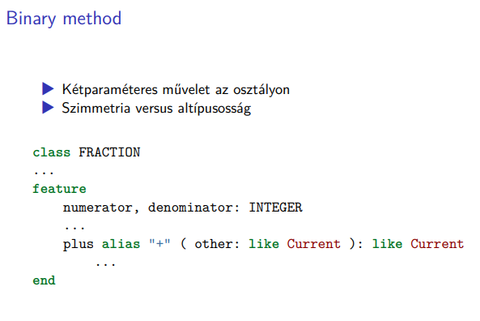
Oké, szóval van lehetőségünk elkerülni, de fordítási és futási időben is költséges elkerülni.
Összeadás művelet – kovariáns műveletet írunk, van egy FRACTION osztályunk, aminek lehetnek leszármazottai. Ugyanolyan paramétert vár és ad vissza. Ez nagyon természetes, de ez a fajta szimmetria – A x A ellentmond az altípusosságnak, nem fogunk tudni változtatni rajta.
Ugyanaz a paramétere a műveletnek, mint aminek van neve. Az intuíciónk ellen dolgozik?
Mondjuk a komplex számok esetén milyen jó lenne, ha kizárjuk a reprezentáció keveredését.
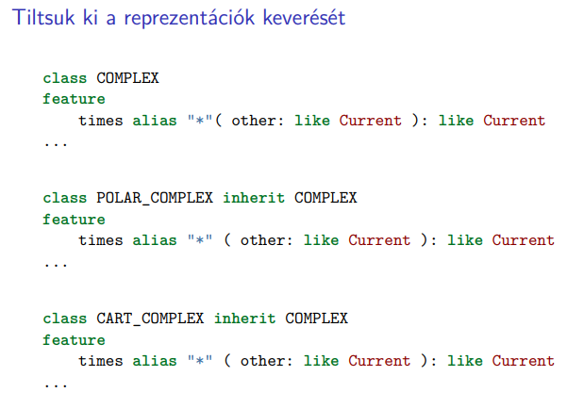
A CART_COMPLEX-nél volt átalakítás. Ugyanez akkor is megtörtént, ha POLAR_COMPLEX figyelt be. Azért nagyon nem mindegy, hogy kovertálható-e szögfüggvényekkel-e, vagy sem. Ez fontos lehet, hogy tudjuk, hogy mennyire lesz hatékony a művelet. Látszódjon, hogy mit mivel szorzunk össze, mit mivel adunk össze. Azt szeretnénk, hogy legyen explicit a kódban az, hogy mikor van szükség konverzióra. Ne lehessen keverni a típusokat. Ugyan a komplex osztályban mondhatjuk, hogy komplexet vár és komplexet ad vissza, de csak POLAR_COMPLEX.et ad vissza. Tök jó lenne, ha tudnánk ilyet csinálni. Megköveteli, hogy a paraméter másféle legyen. Zavaró, amikor aszimmetrikus a metódus. Matematikailag hibás, de ez van.
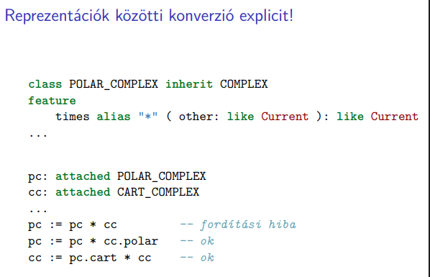
Ezek után csak akkor menjen a szorzás, csak legyen expliciti konvertálva.
Sokkal jobban tudunk a program működéséről így érvelni. Erre a kovariáns paraméter ad majd lehetőséget.
Majd lehet olyan előadás is, ahol addativitás jöhet be.
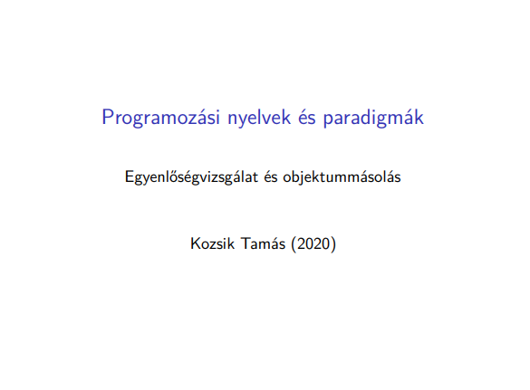
Ez vetette fel nekünk a variancia kérdését. Ez hogyan viszonyul más nyelvek hasonló konstrukcióihoz.
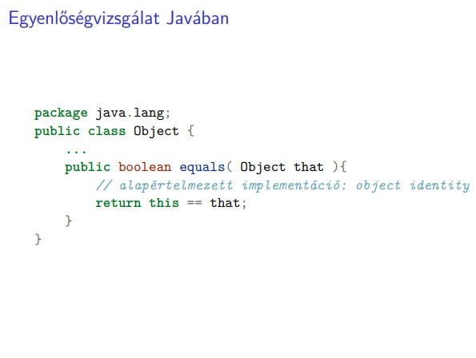
A Java invariáns paramétereket támogató nyelv, minden leszármazottban Object paraméter fog várni, a kovariancia segíthetne. Valami ilyesmi lesz, hogy egy ilyen alapértelmezett implementáció van az equals-ra. Ezt úgy nevezik, hogy objektum identity áll fenn. A referenciák ugyanarra az objektumra hivatkoznak-e, object identity-ről van-e szó. Ha nekünk egy leszármazottnál ez tetszik, akkor okés. Ha nem, mert tartalmi vizsgálatot szeretnénk, akkor azt le kell programozni.
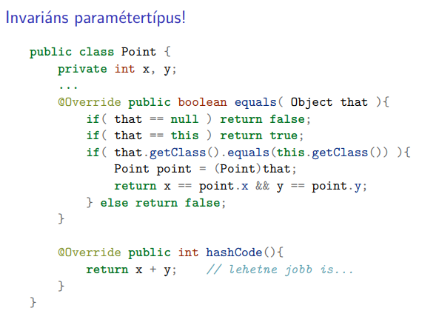
Triviálisan kizárható, hogy ne kelljen vele azonnal foglalkozni. Aztán ott van a dinamikus egyenlőségvizsgálat, ami csak akkor ad egyenlőséget, ha ugyanolyan objektumba tartozó egyenlőséget vizsgálunk. Az instancikus implementációnál van lehetőségünk másfajta implementációt alkalmazni.
Az equals mellett a hashCode-ot is felül kell definiálni. Vannak a szabályok, amik leírják, hogy miknek kell teljesülnie, de azt nem szabad, hogy bevezetünk Point-os equals-t.
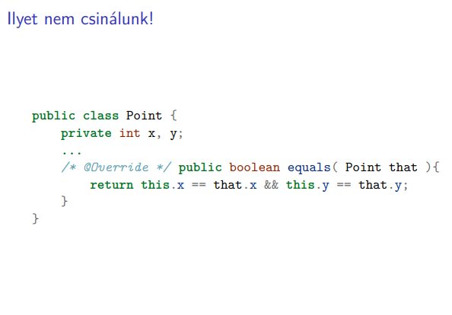
Nem, nem ilyet tényleg nem szabad. Véletlen nem követjük el, mert kiírjuk az @Override-ot, ami azért segít elkerülni ezt.
A paraméter invariáns, nem változtathatjuk meg.
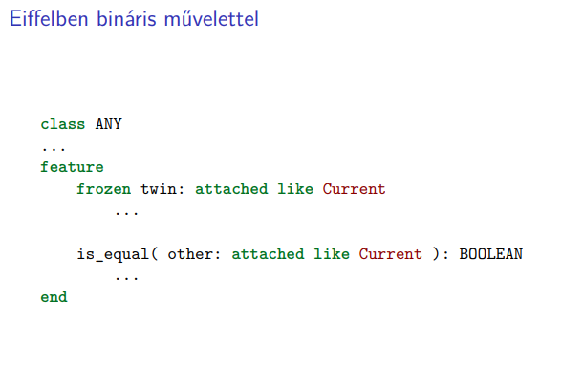
Valamilyen típusú objektumot össze szeretnénk hasonlítani, olyat szeretnénk elvárni. Nagyon precíz ellenőrzés, mert a tényleges típusokat hasonlítja össze. A compiler végzi az egyenlőségvizsgálatot, egy csomó hibát úgy már ki tudunk szűrni. Ugyanúgy, mint ahogy a twinnél, örültünk annak, hogy attached like Current, ötülük, hogy ez egy bináris művelet és még csak hozzá sem kell nyúlnunk, mert adaptívan alkalmazkodni fog a típusa.
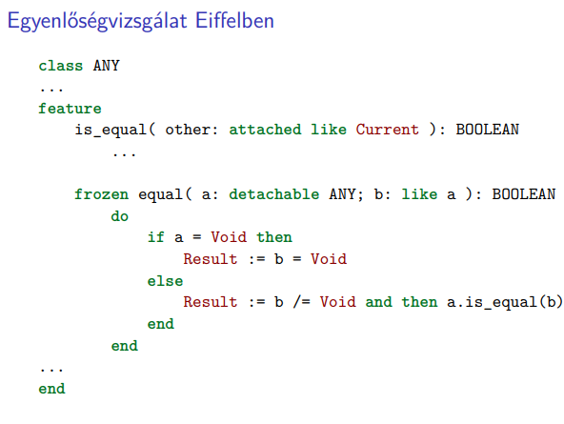
Az ANY-ben van az is_equal és van a testvére, az equal, ami még általánosabb esetet tud kezelni. Az is_equal-lal egy másik létező objektumot tudunk összehasonlítani. Az equal-al tudunk két ugyanolyan típusú, de esetleg detachable objektum hasonlítható össze. Ez frozen, tehát nem módosítható és az érdekessége, hogy az aktuális objektum nem játszik szerepet, a kapott a-t és b-t hasonlítjuk össze.
Az x-től nem függ a válasz. Bármilyen objektumrokól meg tudjuk azt, hogy egyenlőek-e. Nem tőle függ a válasz, hanem az a-tól, meg a b-től. Ha egyik sem Void, akkor meg tök egyszerű, mert meg kell hívni az is_equal-t, ami viszont felüldefiniálja. Itt úgy érjük el, hogy van egy általunk megadható egyenlőség vizsgálat. Ennek a segítségével van implementálva a másik equal, Void-okkal is működik, mindig visszamegy az implementációja arra, ami működik.
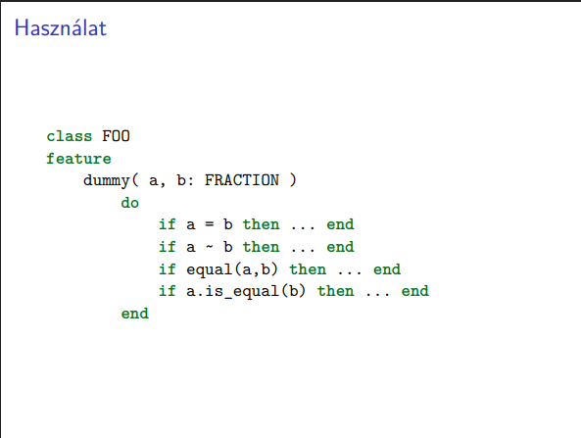
Van két törtszámunk, megmondjuk, hogy mit csináljunk a és b függvényében. Melyik mit is jelent?
Az utolsónál megnézzük, hogy hogyan van a FRACTION-nél implementálva az is_equal. Valahogy implementálva van, a dinamikus kötés gondoskodik arról, hogy jót hívjunk meg, a dinamikus meg, hogy teljesüljön, aminek kell?
Az a = b az object identity – ugyanarra mutatnak-e.
Az equal(a, b) kb. ugyanaz, mint a.is_equal(b), csak működik nem detachable-re is?
Hullámot is írhatunk, ha tartalmi egyenlőséget szeretnénk vizsgálni, ha referenciatípusokról van szó, különben nincs értelme az egyenlőségüket firtatni. Kifejtett típusoknál az egyenlőség ugyanaz, mint a hullám. Nem referencia szerint fog történni, hanem tartalmilag. Ezek a dolgok kb. mind ugyanazt fogják jelenteni.
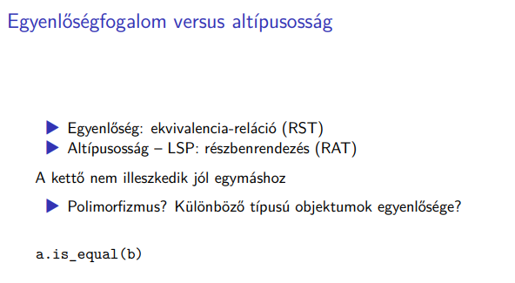
Valójában ez az egész egyenlőségesdi nem pont ilyen. A kovariáns paraméter jól jöhet. Matematikailag értelmetlen viselkedést fog eredményezni. Nehezen férnek meg egymással. Azért ilyen nehéz jó metódust írni, mert nem működik jól a szimmetria az asszimetriával.
Az egyenlőség ekvivalencia reláció. Nem szimmetria van, hanem asszimetria. Különböző típusok egyenlősége jó kérdés.
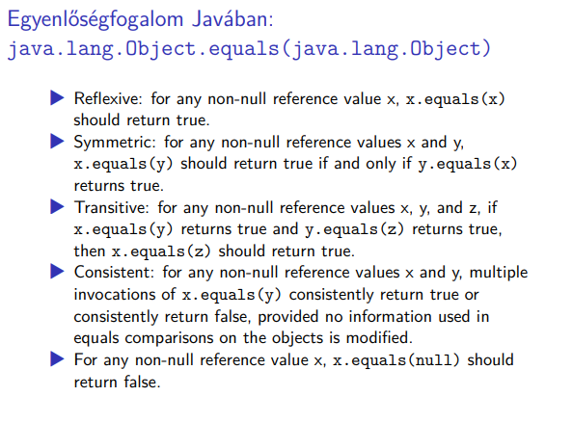
Java-ban meg tudtuk oldani, ilyen elvárások voltak ott erre, az API doksiban szépen ki van fejtve – ne sértsünk meg ilyen-olyan szabályokat. null-ra NullPointerException. Ha a paraméter null referencia, akkor a szimmetriát megtörjük.
A szimmetriának fenn kell állnia. A konzisztencia számolható. Ha többször egymás után végrehajtjuk, akkor ugyanazt az eredményt kell adni.
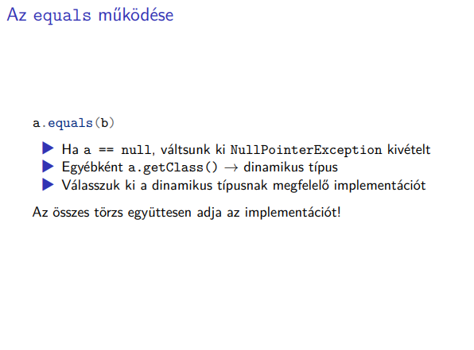
Megnézzük, hogy null-e, különben végrehajtható, aztán jön a típuskötés. Az equals-nál azért van elágazás, ha belegondolunk. Együttesen kell tudnia ezeket a tulajdonságokat teljesíteni. A mostani és jövőbeni implementációknak is kell hoznia ezeket a tulajdonságokat.
